**КОНСУЛЬТАЦИЯ ПСИХОЛОГА НА ТЕМУ:**

**5 причин заняться трудовым** **воспитанием уже сегодня, в дошкольном возрасте.**

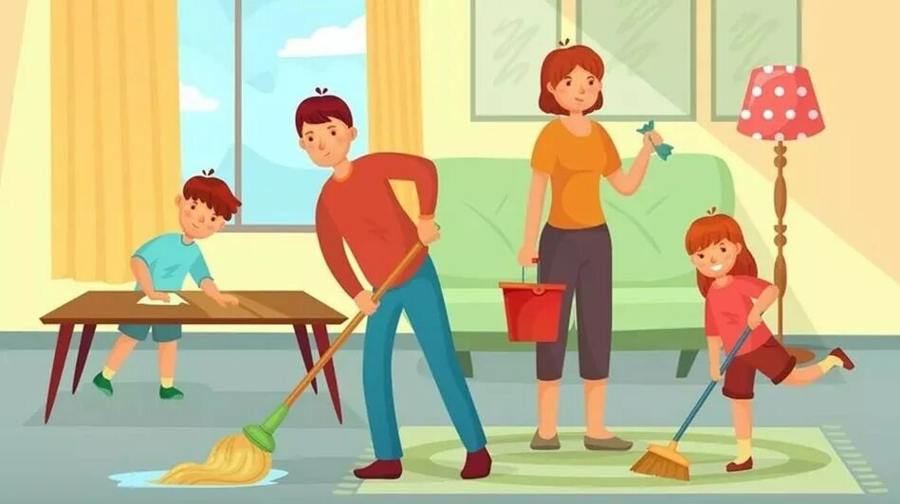

**Горькая правда о том, почему дети** **не занимаются домашней работой**

Как правило, претензии к ребенку по поводу его отказа заниматься домашними делами появляются ближе к подростковому возрасту. Никто не ждет, что полуторагодовалый карапуз будет сам собирать свои игрушки, а трехлетка помоет за собой чашку. И зря!

Дети подражают родителям. И чем меньше ребенок, тем сильнее в нем желание быть похожим на нас:

* убрать;
* принести;
* протереть.

Но пока физическое развитие не позволяет малышу действовать аккуратно и быстро, после его “уборки” мусора больше, чем порядка. И мы сдаёмся. Мы пресекаем инициативу и делаем всё сами: убираем, подтираем, моем, чистим.

Так проходит год за годом. Ребёнок растёт. Вот он уже школьник. И тут у родителей щёлкает: «Пора! Пора помогать по дому». И начинаются домашние войны вокруг немытой посуды и не заброшенных в стиралку носков. Но модель поведения уже сформирована. Вами. С раннего детства. Ребёнок привык, что всё делается без его участия: кровать сама застилается, обувь чистится, а пыль с полок исчезает по волшебству.

**Друзья! Если у вас есть младшие детки, прислушайтесь к нашему совету: приучайте к помощи по дому с раннего детства.** А что делать со старшим «нехочухой» мы расскажем сразу после того, как рассмотрим, почему так важно привлекать ребенка к домашней работе.

**5 причин заняться трудовым** **воспитанием уже сегодня, в дошкольном возрасте:**

**1) Развитие дисциплинированности**

С утра заправить кровать, после школы вытереть обувь, перед обедом сходить за хлебом, а после еды помыть посуду… Список обязанностей помогает упорядочить режим дня и стать более организованным.

**2) Формирование самостоятельности**

Если с раннего детства ребенок приучается выполнять домашние дела без посторонней помощи, вы сможете не беспокоиться, как он обустроит свой быт, когда вылетит из родительского гнезда.

**3) Укрепление доверительных отношений**

Когда вся семья делит домашнюю работу по справедливости, устанавливается тёплая поддерживающая атмосфера. В таких условиях сложно вырастить эгоиста и потребителя, ведь в семье все заботятся обо всех, а мир не вращается исключительно вокруг детских желаний.

**4) Прокачка целеустремленности**

Будем честными: иногда нам непросто бороться с ленью. Детям сложнее вдвойне. Но безоговорочная необходимость выполнить свой фронт работы приучает идти к цели несмотря ни на что.

**5) Создание ситуации успеха**

Самостоятельный, спокойный, целеустремленный ребенок, чувствующий поддержку и уважение родителей, получает крепкую основу для формирования здоровой самооценки. Таким детям легче добиваться желаемого и достигать успеха.

**Как приучить ребенка помогать по дому**

**1) Начинайте с малого**

* Сначала моет только чашки
* Позже учится мыть тарелки
* Высший пилотаж – отчистить жирную сковородку.

Наращивайте уровень сложности: по такому принципу формируются любые навыки.

И бытовые не исключение.

**2) Разбивайте задачу**

«Убери комнату!», - грозно командуют родители. Ребенок перекладывает книжку со стола на полку и стоит в недоумении: «А что ещё?». Избавьте его от лишних вопросов, составив четкий и понятный план действий:

* Собери в корзину всю грязную одежду
* Разложи вещи по местам
* Вытри пыль
* Полей цветы
* Пропылесось

А вот так уже понятно, что, как и в каком порядке.

**3) Добавьте развлекательный элемент**

Кто сказал, что домашние дела – это обязательно скучная рутина?

Всё в наших руках. Покажите ребёнку, что уборка может быть весёлой:

* Включите музыку
* Пританцовывайте и подпевайте
* Организуйте конкурс, например, на самую чистую комнату

**4) Уберите кнут, приготовьте пряник**

Кнут и пряник, похвала и критика – классические приемы мотивации. Хотите, чтобы ребенок не просто вынужденно помогал вам по дому, но делал это с искренним удовольствием? Находите для него добрые слова:

* *Как здорово, что ты помыл посуду, у меня теперь освободилось 20 минут. Может по-быстрому партейку в шашечки по такому случаю?*
* *Слушай! Вот это ты поубирал! Аж комната светлее стала.*
* *Спасибо, что вынес мусор. Ты мне очень помог, дорогой.*

Чрезмерные дифирамбы петь не надо, но душевной теплой благодарности не жалейте.

**5) Контролируйте грамотно**

Конечно, с первого раза у ребёнка вряд ли получится сделать всё как надо. Возможно, не всё хорошо будет и на десятую попытку. Поэтому просто озадачить и расслабиться получится не скоро. Контролировать надо. Но надо делать это аккуратно, ненавязчиво и без давления.

1. Введите условное ограничение по времени, чтобы уборка в итоге не превратилась в перетряхивание ящиков и рассматривание коллекции скрепышей.
2. Если нужно что-то исправить/переделать/доделать, предложите ребенку свою помощь. Помните: только пряники, кнут прячем.
3. Не давайте задание не по силам. Сейчас ваша задача не нагрузить по полной, а сформировать привычку к труду.

Счастливого Вам Родительства